БОУ ГИМНАЗИЯ №1505

Сахар в домашних условиях. Попробуем?

Руководитель и участник проекта: Павел Ларин, 8 «В»
Консультант: А.Н.Ноздрачева

Москва, 2016 год
История сахара

Название сахара происходит от индусского слова «саркара», что переводится как «сладкий». Родина сахара - Индия и первое упоминание о нем можно встретить в древнеиндийском эпосе «Рамаяна». Индусы узнали о нем более двух тысяч лет назад, когда обнаружили, что сок одного из тростников сладкий на вкус. В I веке до н.э. в Индии из сахарного тростника начали производить сладкий порошок, и называли его «сладкой солью» или «медом без пчел». Мед уже тогда был известен своими целебными свойствами, которые приписали и сахару. Сахар в начале долгое время использовали как лекарственное средство, а только затем - в качестве продукта питания.
Из Индии через Египет сахар попал в Римскую империю, но с ее падением торговая связь прекратилось, и по Европе сахар распространиться не успел.
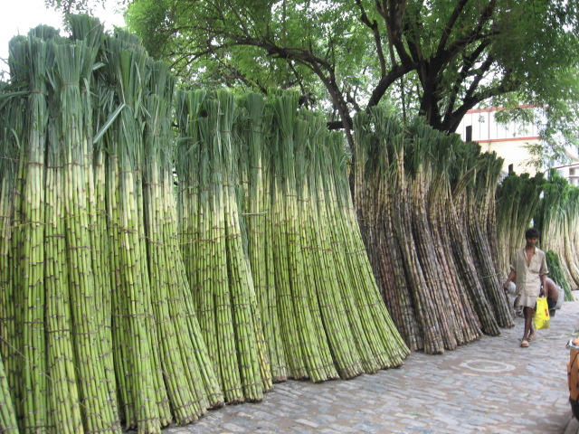
Второе знакомство с сахаром произошло благодаря крестовым походам католической церкви в Ливан. Именно оттуда «медовый тростник» был вывезен в Европу. В средние века сахар в Европу возили из арабских стран. Центрами сахарной промышленности в то время были Египет и Сирия, а открытие Америки постепенно перенесло основное производство сахара на Карибские острова. Позже тростник стали активно выращивать на территории колоний, и могущественные колониальные державы - Испания, Португалия, Голландия, Англия и Франция - были европейскими сахарными поставщиками. В то время сахар олицетворял роскошь и богатство, не каждый человек мог позволить его купить. Привозимый сахар, как и большинство специй, был слишком дорог из-за расстояния и риска, который постоянно сопровождал моряков - в начале XIV века в Англии за одну чайную ложечку сахара давали сумму, равную одному современному доллару. Бедные же слои довольствовались густым сахарным сиропом, который соскребали со стенок емкостей судов, привозивших на переработку в Европу тростниковый сырец.
Тогда зародилась идея найти альтернативу сахарному тростнику - найти неприхотливое растение с большим содержанием сахара. Начались исследования, и в 1747 году сахар в большом количестве был обнаружен в свекле, но изначально эту идею немецкого ученого Андреаса Маргграфа никто не поддержал. Тему его доклада перед Прусской королевской академией наук - «Попытки получить настоящий сахар химическим путем из различных растений, растущих в наших краях» - посчитали смешной. Однако признали упорство Маркграфа, ставившего опыты на всем, что росло у него в огороде. Яблоки были слишком кислыми, груши - недостаточно сочными, морковь содержала слишком много каротина и только свекла отвечала всем требованиям. (В то время учёный смог установить, что содержание сахара в кормовой свёкле составляло 1,3 %. В нынешних сортах сахарной свёклы, выведенных селекционерами, оно превышает 20 %).
Маркграф поехал с докладом во Францию - французы отнеслись к идее благосклоннее, но денег на многочисленные опыты решили немцу не давать. Лишь в конце XVIII в. прусские ученные смогли доказать, что свекла сможет заменить сахарный тростник, и в 1801 на территории Пруссии был построен первый завод по добыванию сахара из свеклы. Дела у завода шли не очень хорошо - сахарные сорта еще не вывели, поэтому сахара добывалось мизерное количество. Кроме того Европа привыкла к тростниковому привозному сахару, да и колониальные торговцы как могли старались помешать отечественному производству. Позже селекционеру Францу Ахарду удалось вывести сорта свеклы с повышенным содержанием сахара. Ахард продолжил дело Маркграфа, окончательно доказал выгодность производства свекольного сахара и сам начал его производить. Надо сказать, что торговцы тростниковым сахаром не на шутку обеспокоились и начали против Ахарда войну - клеветали, высмеивали и даже безуспешно пытались подкупить.
Но через несколько лет случилось событие, благодаря которому сахарная промышленность просто была вынуждена развиваться ускоренными темпами - в результате победы адмирала Нельсона началась блокада континентальной Европы и она оказалась отрезана, в том числе, и от поставок тростникового сахара. Наполеон велел начать выращивать повсюду сахарную свеклу и строить сахарные заводы. Именно Наполеону Европа обязана широким распространением дешевого свекольного сахара. Сладкое дело пошло в рост и уже к середине XIX века сахар стал популярным недорогим продуктом, и его использование встречается в рецептах всех европейских кулинарных книг того времени. Сегодня эти рецепты могут сильно удивить - с сахаром готовили не только десерты, но и мясо, и рыбу (хотя в некоторых рецептах скандинавской кухне сельдь и сейчас приправляют сахаром). А для его употребления возник целый арсенал приспособлений: серебряные ложечки, щипчики, специальные сита, сахарницы.
В России с сахаром были знакомы очень давно, приблизительно с XII в. Но, как и в Европе, он долгое время был доступен лишь немногим богатым сословиям. Употребление сахара считалось признаком богатства и, говорят, что многим купеческим дочкам специально чернили зубы - якобы они испортились от неумеренного потребления сахара. Это должно было свидетельствовать о богатстве потенциальной невесты. Знать баловалась леденцами из сахарной карамели, колотыми «сахарными головами», а также засахаренными вареньями из ягод. Первые русские кондитеры делали из него разнообразные фигурки для царей, бояр и вельмож. Какое-то время сахар даже продавали в аптеках как лекарственное средство по весьма дорогой цене - 1 золотник (4,266 г) стоил 1 рубль. У народа попроще в ходу по-прежнему был только мед.
Распространенным продуктом в нашей стране сахар стал только в середине XVII века, когда в моду вошел чай, а потом - кофе. Но он по-прежнему оставался дорогим продуктом, так как его привозили из-за рубежа. Решить эту проблему попытался любитель всего европейского Петр I. В 1718 году он издал указ, в котором предписывалось «московскому купцу Павлу Вестову сахарный завод содержать на свои средства и продавать яство свободно». Это был первый законодательный акт о сладком производстве в России. Правда, все производство основывалось все на том же импортном тростнике, благо Петербург - портовый город. Для создания режима наибольшего благоприятствования Вестову в конкурентной борьбе с европейскими и американскими купцами Петр I обещал запретить ввоз сахара в Россию после того, как «завод умножится». Завод «умножился» и на некоторое время необходимость в импорте сахара исчезла - спрос ему удавалось покрывать. Правда спрос рос быстрее предложения. Медицинская коллегия издала в конце 1799 году монографию под красноречивым заглавием «Способ заменять иностранный сахар домашними произведениями». Первые опыты с «домашними произведениями» проводил Яков Есипов. В 1802 он построил первый в России завод завод в селе Алябьево Тульской губернии, выпускающий свекольный сахар, способный конкурировать с тростниковым.
Российские предприниматели пиарили недавно появившийся белый сахар, как могли. Они фасовали его не так, как сегодня, а в виде «сахарной головы» - легко представить себе по аналогии с «сырной головой», вес доходил до 15 кг. Эти гигантские «головы» расставляли в декорациях в витринах магазинов, чтобы привлекать внимание покупателей. Одна такая голова даже выставлялась на Мануфактурной выставке 1870 года в Санкт-Петербурге. Огромные «сахарные головы» затем дробили на куски.
Рафинад был изобретен в 1843 году в Чехии Яковом Кристофом Радом - управляющим сахарным заводом. К XX веку коричневый тростниковый сахар стал считаться низкокачественным и его производство стало уступать производству свекольного сахара. Затем производство тростникового сахара снова вырвалось вперед - за счет двух мировых войн, бушевавших как раз в районах разведения сахарной свеклы.

Химические свойства сахара

Сахар - это бытовое название сахарозы. Обычный сахар (сахароза) относится к углеводам, которые считаются ценными питательными веществами, обеспечивающими организм необходимой энергией. Например, крахмал также принадлежит к углеводам, но усвоение его организмом происходит относительно медленно. Сахароза же быстро расщепляется в пищеварительном тракте на глюкозу и фруктозу, которые затем поступают в кровоток.
Сахароза (свекловичный или тростниковый сахар) С₁₂Н₂₂О₁₁ представляет собой органическое вещество, относящееся к группе олигосахаридов (дисахаридов) и состоящее из двух моносахаридов – α-глюкозы и β-фруктозы.
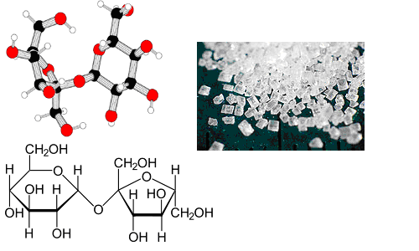

При простом нагревании сахарозу не удается разделить на составные части. Она только частично разлагается, образуя коричневатые промежуточные продукты, которые называют карамелью (жженым сахаром).
Чтобы, разложить сахарозу на глюкозу и фруктозу, нужно присоединить к ней воду. Если просто кипятить сахар с водой, то реакция протекает слишком медленно и почти не обнаруживается. Однако эту реакцию катализируют ионы водорода. Поэтому можем ускорить расщепление сахарозы добавлением любых кислот.
Итак, в кислой среде сахароза гидролизуется - разлагается водой на глюкозу и фруктозу:
С₁₂Н₂₂О₁₁ + Н₂О ^{t,кислая среда} С₆Н₁₂О₆ (глюкоза) + С₆Н₁₂О₆ (фруктоза)

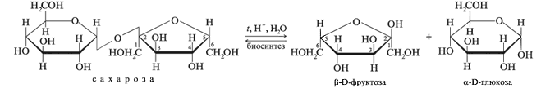

Физические свойства сахарозы - бесцветные кристаллы, хорошо растворяется в воде. При повышении температуры ее растворимость возрастает.
Сахароза может находиться в двух состояниях: кристаллическом и аморфном.
Сахароза обладает сладким вкусом

Виды сахара

В наши дни чаще всего люди используют в кулинарии следующие виды сахара:
- тростниковый (из сахарного тростника)
- пальмовый (из пальмового сока – кокосовый, финиковый и т.д.)
- свекловичный (из сахарной свёклы)
- кленовый (из сока сахарного и серебристого клёна)
- сорговый (из сорго - род однолетних и многолетних травянистых растений семейства злаки)

При этом каждый вид сахара может быть как коричневым (нерафинированным), так и белым (очищенным, рафинированным).
Итак, все виды сахара можно разделить на два класса:
- коричневый сахар (нерафинированный, различной степени рафинации)
- белый сахар (очищенный, рафинированный)

Рафинация сахара - это очистка кристаллов чистой сахарозы от «несахаров» (патока, инвертированный сахар, минеральные соли, витамины, камедеобразные вещества, меласса). В результате такой очистки получаются белые кристаллы сахара, в которых практически нет минералов и витаминов.
Изначально люди использовали в пищу только коричневый сахар (другого попросту не было). Однако с развитием научно-технического прогресса всё больше людей отдают своё предпочтение белому сахару.
В тёплых же странах до сих пор используется преимущественно коричневый сахар - чуть менее сладкий, но и многократно более полезный (в этом и заключается основное отличие белого сахара от коричневого).

Сахарная промышленность выпускает следующие виды сахара:
- сахар-песок - сыпучий пищевой продукт белого цвета (без комков)
- сахар жидкий - жидкий пищевой продукт светло-желтого цвета, сладкий на вкус, без посторонних привкусов и запахов
- сахар-рафинад - кусковой прессованный сахар, рафинадный сахар-песок и рафинадная пудра белого цвета, сладкие на вкус, без посторонних привкусов и запахов

Наиболее популярен среди потребителей сахар-песок. Это сыпучий, состоящий из кристаллической сахарозы пищевой продукт, получаемый механической и физико-химической обработкой сахарной свеклы. Сахар сыпуч, не липкий и сухой на ощупь. Цвет белый с блеском. Полностью растворяется в воде и дает прозрачный раствор. Вкус сахара и его раствора сладкий, без постороннего привкуса.

Сахар-песок содержит 99,7% сахарозы и 0,14% влаги, в воде растворяется полностью, не имеет постороннего привкуса и запаха, на вкус сладкий, на ощупь сухой.
Его хранят в сухом вентилируемом помещении при относительной влажности воздуха не выше 70%, иначе он отсыревает, становится липким, образуются комки.

Свёкла

По данным Грамота.ру: Русское словесное ударение свЁкла, нет свЁклы [не свеклА, свеклЫ]; р. мн. свЁкол [не свекОл].

Однако редко кто произносит это слово по правилам, обычно говорят – свеклА (с ударением на «а»).

Свекла - растение травянистое, относящееся к семейству амарантовых.
Самыми известными представителями являются: свёкла обыкновенная, сахарная свёкла, кормовая свёкла. В обиходе все они носят общее название - свёкла. В юго-западных областях России и на большей части Украины и в Белоруссии растение называют буряк или бурак.
Встречается на всех континентах, кроме Антарктиды.

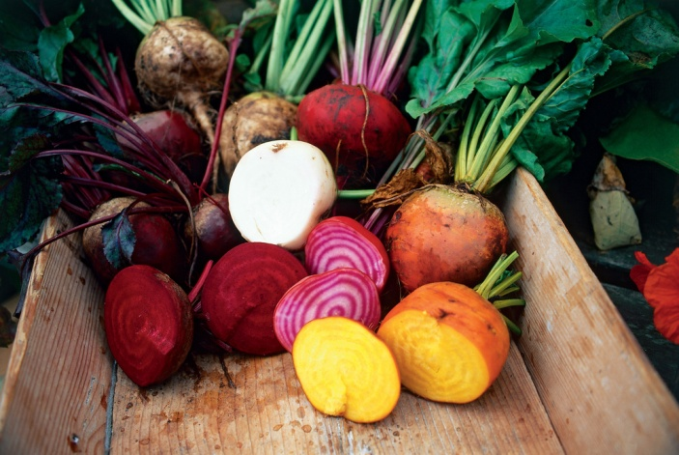
История свеклы насчитывает не одно тысячелетие. На Руси, согласно летописям, свекла появилась примерно в 10 веке. Вначале ее пекли в печах и подавали, как десерт, к чаю. Русские красавицы нашли для нее свое применение - использовали как румяна.
Размножается свекла семенами. Чтобы корнеплод хорошо рос, наливался сахарами и соками, ему необходим в достаточном количестве солнечный свет. Семена свеклы благоприятно произрастают только в плодородных почвах, имеющих слабощелочную или нейтральную реакцию. Поливают поля раз в неделю, своевременно удаляя сорняки и разрыхляя почву. Если растение развивается в тени, испытывая дефицит солнечных лучей, корнеплод будет иметь солоноватый привкус, из-за скопившихся в нем нитратов. Сбор урожая завершают к первым осенним заморозкам.
Хранить свеклу рекомендуется в небольших картонных или фанерных ящиках. Корнеплоды укладывают слоями, пересыпая сухим песком каждый ряд. Оптимальная температура для хранения - не более 3 градусов.

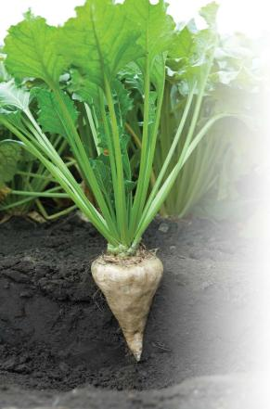
Научная классификация Сахарной свёклы

Царство: Растения
Отдел: Покрытосеменные
Класс: Двудольные
Порядок: Гвоздичноцветные
Семейство: Амарантовые
Подсемейство: Chenopodioideae
Род: Свёкла
Вид: Свёкла обыкновенная
Подвид: Сахарная свёкла
Латинское название Beta vulgaris L. subsp. Vulgaris

Сложность, с которой придется столкнуться желающему приготовить сахар дома, это отсутствие в широкой продаже сахарной свеклы по причине интереса к ней исключительно промышленных предприятий. Сахарная свекла продается оптовыми партиями, и чтобы приобрести ее в розницу нужно приложить талант убеждения на больших продовольственных овощных базах

Применение сахара

Сахароза находит многочисленное применение и в первую очередь как пищевой продукт - сахар.
Она также служит в качестве исходного вещества в различных ферментационных процессах получения этилового спирта, глицерина, лимонной кислоты. Применяется также для изготовления лекарств.
При простом нагревании сахароза частично разлагается, образуя коричневатые промежуточные продукты, которые называют карамелью (жженым сахаром) и используют при изготовлении различных кондитерских изделий. Жженый сахар с еще более темной окраской служит природным красителем для некоторых продуктов питания - пива, уксуса и др. Остаток, полученный после нагревания сахара, - сахарный уголь - успешно применяется в качестве активного угля.
Сахар - важный ингредиент различных блюд, напитков, хлебобулочных и кондитерских изделий. Его добавляют в чай, кофе, какао. Он главный компонент конфет, глазурей, кремов и мороженого. Он служит консервантом в вареньях, желе и других продуктах из плодов. Его добавляют в кетчупы, томатную пасту, йогурты, соки, колбасы, сосиски, маринованные огурчики, «Колу» и лимонады.
Важен сахар и для химической промышленности. Из него получают тысячи производных, используемых в самых разных областях, включая производство пластмасс, фармацевтических препаратов, шипучих напитков и замороженных пищевых продуктов.

Содержание сахара в разных продуктах

Сахар содержится во многих продуктах питания. Выбирая те или иные продукты, человек часто даже не предполагает, сколько сахара содержится в них.
Не стоит употреблять более 10 чайных ложек сахара в день.
Чайная ложка, наполненная сахаром «с горкой» содержит примерно 7 граммов.
Чайная ложка сахара «без горки» или 1 кубик сахара-рафинада содержит 5 граммов.
Сколько содержится сахара в продуктах?
Небольшая молочная шоколадка с весом 44 грамма содержит около 6 чайных ложек сахара.
В сникерсе с весом 57 грамм 7 ложек сахара.
В ста граммах зефира около 15 ложек сахара.
В одной баночке кока-колы 7 ложек сахара
В RedBull 8 чайных ложек
Очень много сахара в лимонаде один стакан содержит не менее 5 ложек
Фруктовые коктейли содержат 4 ложки сахара в стакане
В овсяных хлопьях около одной ложки сахара, кукурузных 2,5.
В ста граммах конфет около 11 чайных ложек сахара
Содержание фруктового сахара в ста граммах продукта:
Яблоки, ананасы, киви, абрикосы 2 ложки сахара
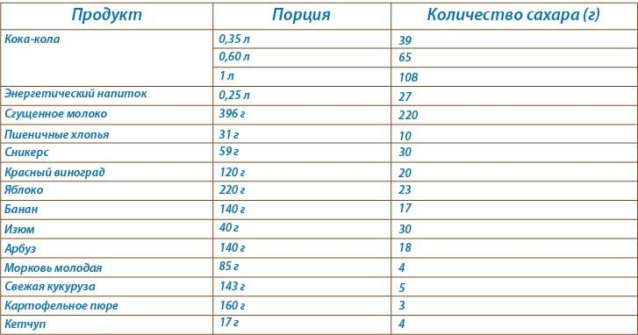

Производство

Производство сахара из свеклы является сложным физико-химическим процессом. Сахарозу извлекают из клеток диффузией, после чего применяют химические и теплофизические воздействия для отделения сахара от несахаров и превращение его в чистый кристаллический продукт.
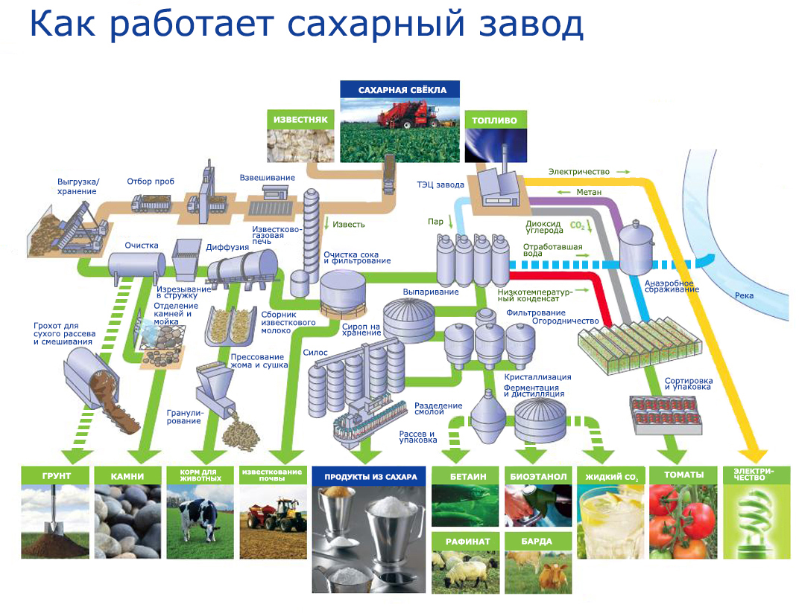

Схема производства сахара из сахарной свеклы

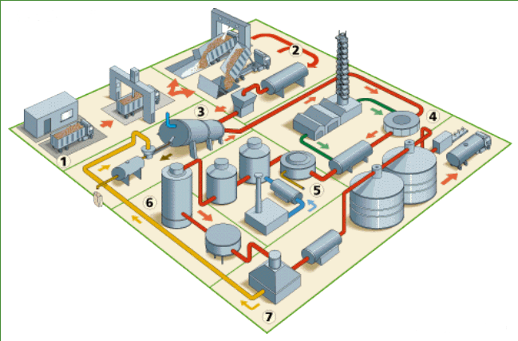

Прием сахарной свеклы
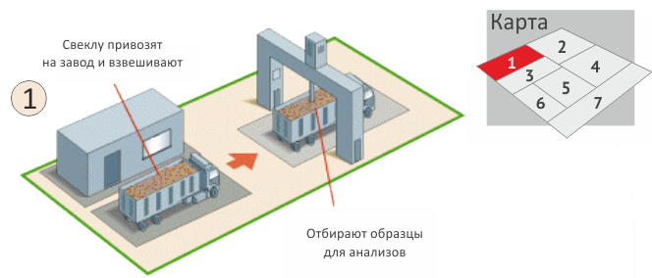
При приемке сахарной свеклы на завод, сырьевая лаборатория проводит анализ получаемой свеклы. Технологическое качество сахарной свеклы характеризуется рядом показателей, из которых основными являются сахаристость и чистота свекловичного сока свеклы. Приемку сахарной свеклы, отбор образцов, определение загрязненности и сахаристости проводят в соответствии с требованиями ГОСТ Р 52647-2006 «Свекла сахарная. Технические условия»

Разгрузка и мойка свеклы
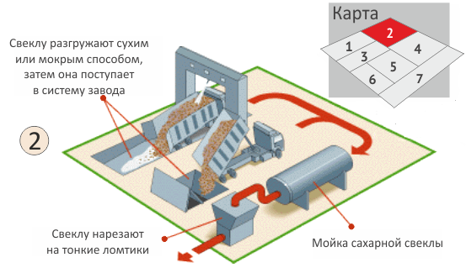Существуют две системы разгрузки - сухая и мокрая разгрузка. При сухой разгрузки, свекла передается от грузовика на ряд конвейерных лент в бункер или на открытый воздух, где она хранится в кагатах. При мокрой разгрузки свеклу вымывают из грузовика с помощью мощной струи воды. При уборке и транспортировке свеклы кроме земли, прилипшей к свекле, к ней примешиваются легкие и тяжелые примеси - ботва, солома, песок, камни и даже отдельные металлические предметы. В случае попадания этих примесей в свеклорезку, ножи тупятся и повреждаются, что ведет к ухудшению качества свекловичной стружки. Для получения стружки высокого качества необходимо более полно отделять от свеклы легкие и тяжелые примеси. Для этого по тракту подачи свеклы в завод устанавливают соломоботволовушки, камнеловушки и песколовушки. Свекла частично отмывается от приставших к ней примесей в гидравлическом транспортере и свеклоподъемных устройствах. Для окончательной очистки свеклы от загрязнений и дополнительного отделения тяжелых и легких примесей применяются свекломойки. Земля и глина лучше всего отмываются при трении корней друг о друга. Поэтому в начальной стадии мойки свекла должна находиться в скученном состоянии, т.е. вначале происходит отмывание свеклы в барабанной свекломойке. После барабана свекла поднимается в ополаскиватель, затем поступает в корытную свекломойку Отмытую свеклу из свекломойки элеватором, направляют в бункер перед свеклорезками.
Работа сахарного завода связана с необходимостью хранения большого количества сахарной свеклы, так как сахарный завод работает, в зависимости от количества заготовленной свеклы, в течение 60 - 110 суток (оптимальная длительность сезона для РФ, по расчетам специалистов, составляет 100 суток), а уборка свеклы проводится всего в течение одного месяца - примерно с 20 сентября по 20 октября. При хранении свеклы теряется сахар и ухудшается ее качество.
Потери сахара при хранении колеблются от 100 до 300 г в день на 1 т корнеплодов. Как правило, они составляют в первую неделю хранения 0,01 % в день, потом 0,05 % в день.
Сведение потерь сахара при хранении сахарной свеклы к минимуму является одним из важнейших факторов повышения эффективности сахарного производства. Поэтому на заводах вопросам хранения необходимо уделять большое внимание с тем, чтобы обеспечить правильное хранение корнеплодов на базе последних разработок в этом направлении. При хранении свеклы происходит снижение ее сахаристости и ухудшение ее качества за счет увеличения содержания несахаров. В этой связи весьма актуальным является уменьшение потерь сахара и сведение к минимуму ухудшения качества свеклы в процессе её хранения. При неблагоприятных условиях хранения свеклы потери сахара могут составить 1,5 % к массе хранимой свеклы. Выбор оптимальных параметров хранения, особенно свеклы механизированной уборки, позволяет снизить эти потери к минимуму.
Вопросы хранения сахарной свеклы достаточно хорошо отработаны, освещены в специальной литературе.

Диффузия

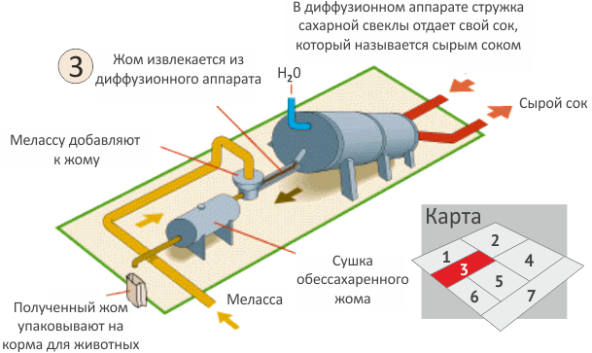
Для извлечения сахара диффузионным способом свекле необходимо придать вид стружки. Процесс получения стружки из свекловичного корня осуществляется на свеклорезках при помощи диффузионных ножей, установленных в специальных рамках. Производительность диффузионной установки и содержание сахара в обессахаренной стружке в очень большой степени зависит от ее качества. Поверхность стружки должна быть гладкой без трещин. Слишком тонкая стружка нежелательна, так как она деформируется, сбивается в комки и ухудшает циркуляцию сока в диффузионных установках. После того, как свекла была изрезана, стружка по ленточному транспортеру направляется к диффузионному аппарату, предварительно производят взвешивание стружки ленточными весами. В процессе диффузии – погружения стружки в горячую воду – сахар выделяется в жидкой форме, получается так называемый сырой сок. Оставшаяся после выделения сахара стружка называются влажным жомом. Выходящий из диффузионного аппарата свежий жом прессуют до содержания сухих веществ 22%, что дает возможность возвращать жомопрессовую воду на диффузию. После прессования жом направляется в отделение высушивания в барабанных жомосушках до сухого вещества 87%.

Сатурация (Очистка сока)

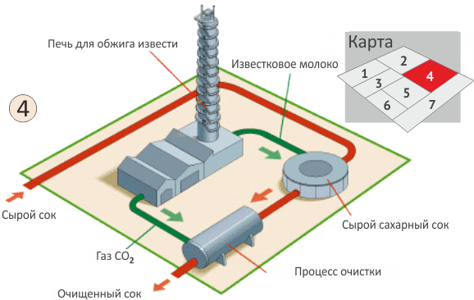
Диффузионный сок содержит сахарозу и несахара. Все несахара в большей или меньшей мере препятствуют получению кристаллической сахарозы и увеличивают потери. Поэтому одной из важнейших задач технологии сахарного производства является максимальное удаление несахаров из сахарных растворов. Основные сырьевые материалы, используемые в очистке это известь и углекислый газ, который получается путем сжигания известняка в печи. Эти вещества при добавлении в сок связываются с несахарами и осаждаются, затем полученные соединения отфильтровывают. После очистки сок имеет светло-желтый цвет.
В сахарном производстве для отделения осадка применяется фильтрационное оборудование, в котором в качестве фильтрующей перегородки используется хлопчатобумажная или синтетическая фильтрующая ткань.
Качество диффузионного сока оказывает решающее влияние на протекание основных технологических процессов (очпстка, выпаривание, кристаллизация, выход и качество готовой продукции). Поэтому качество получаемого диффузионного сока должно уделяться особо важное внимание. К сожалению, этому вопросу на заводах не всегда уделяется должное внимание, что в конечном итоге отрицательно сказывается на результатах работы завода. Качество получаемого диффузионного сока зависит от многих факторов, важнейшими из которых являются:
— качество перерабатываемого сока;
— наличие зеленой массы;
— качество стружки;
— технологические параметры получения сока (температура, длительность, качество используемой питательной воды);
— инфицированность диффузионного аппарата микроорганизмами;
— возврат жомоирессовой питательной воды;
— содержаниемезги;

Выпаривание
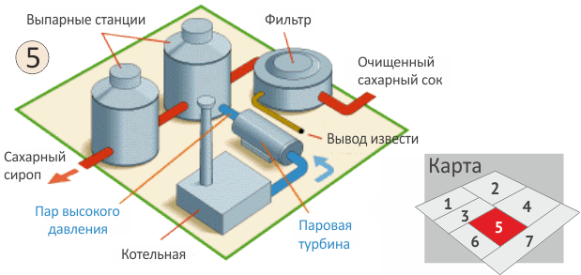
После процесса сатурации, очищенный сахарный сок подаются в выпарные станции, где он сгущается до консистенции сиропа. От качества полученного сиропа во многом зависит качество сахарного песка, а именно цветность сахара и содержание в нем золы. Из практики известно, что для получения сахара-песка хорошего качества чистота сиропа должна быть примерно 92 %. Следует иметь ввиду, что величина чистоты сиропа зависит от качества перерабатываемой свеклы и проведения процессов экстрагирования сахара и очистки диффузионного сока. Ошибки, допущенные при извлечении сахара и очистке сока, затем практически невозможно исправить. Так, за счет применения адсорбентов для обесцвечивания сиропа можно увеличить его чистоту максимально на 0,1 %.

Кристализация
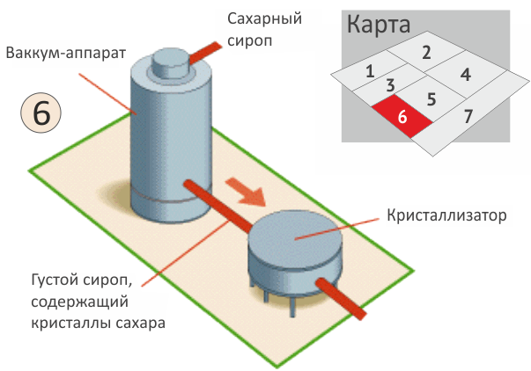

В вакуум-аппаратах происходит дальнейшее уваривание сахарного сиропа до получение густой массы (около 7% воды). В итоги получают так называемы утфель 1, который затем центрифугируют и в результате получают сахар-песок и межкристальную жидкость — патоку, которая содержит еще высокое количество сахара. Патоку повторно уваривают в вакуум-аппарате и затем получают утфель 2 кристаллизации и затем снова центрифугируют. Если же патока утфеля 2 кристаллизации содержит достаточно много сахара, ее снова уваривают с сахарным сироп и получают утфель 3 кристаллизации. Обессахаренная патока называется мелассой, которая используется для корма с/х животных.
Уменьшение потерь сахара в производстве и в мелассе - одна из задач сахарной промышленности, решение которой возможно главным образом на основе внедрения более эффективного оборудования - жомовых прессов глубокого обессахаревания, автоматизированных фильтр- прессов, пленочных выпарных аппаратов, вакуум-аппаратов с мешалкой, современных центрифуг с высоким фактором разделения, а также автоматизации и компьютеризации технологических процессов.

Центрефугирование
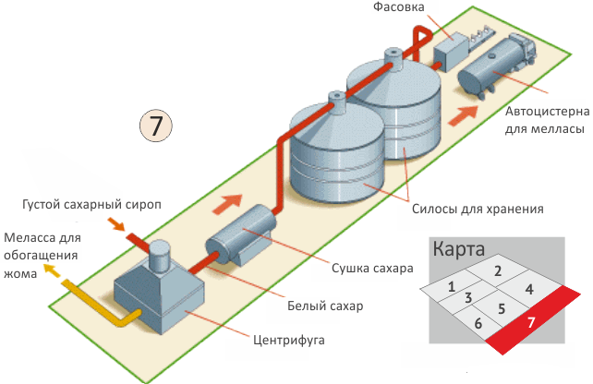

На последней стадии сахарного производства сахар-песок, полученный при центрифугировании утфелей первой, второй и третией кристаллизации, высушивают и фасуют.

Кратко: Основные стадии производства сахара - песка из свеклы
Осуществляется подготовка свеклы: ее моют, очищают от посторонних примесей, взвешивают и нарезают в стружку. Далее стружку загружают в диффузор, в котором сахар экстрагируется из растительной массы свеклы горячей водой. В итоге извлекают «диффузионный сок», в состав которого входит сахароза (10-15%) и жом - стружка свеклы, из которой получили сок.
Диффузионный сок смешивают с известковым молоком. Смесь компонентов осуществляется в сатураторе. Затем в смеси оседают тяжелые примеси и пропускают диоксид углерода через нагретый раствор. В результате осуществляется фильтрация раствора, и получают «очищенный» сок. На многих предприятиях фильтрация может осуществляться через ионообменные смолы.
При выпаривании изменяется химический состав сока. В завершение сироп обрабатывают сернистым газом, фильтруют на механических фильтрах. В результате получают сироп, в котором содержится 50-65 % сахара.
В вакуум-аппаратах происходит дальнейшее уваривание сахарного сиропа до получение густой массы (около 7% воды). В итоги получают так называемый утфель 1, который затем центрифугируют и в результате получают сахар-песок и межкристальную жидкость - патоку, которая содержит еще высокое количество сахара. Патоку повторно уваривают в вакуум-аппарате и затем получают утфель 2 кристаллизации и затем снова центрифугируют. Если же патока утфеля 2 кристаллизации содержит достаточно много сахара, ее снова уваривают с сахарным сироп и получают утфель 3 кристаллизации.
На последней стадии сахарного производства сахар-песок, полученный при центрифугировании утфелей первой, второй и третией кристаллизации, высушивают и фасуют.
Проблема получения особо чистого сахара, в основном, заключается в сложности и дороговизне его обработки различными веществами и реагентами в процессе производства, в том числе с помощью ионообменных установок. При этом стандартные мероприятия по поддержанию санитарного состояния рабочих мест, строений и территории сахарного завода, выполнение требований к личной гигиене работающих, осуществление профилактических дезинфекций оборудования, иными словами соблюдение санитарных правил производства сахара и использование известных способов его очистки позволяют выпускать сахар, соответствующий ГОСТ 22-94. Требования, предъявляемые потребителями сахара к его качеству, существенно отличаются от требований ГОСТ 22-94.
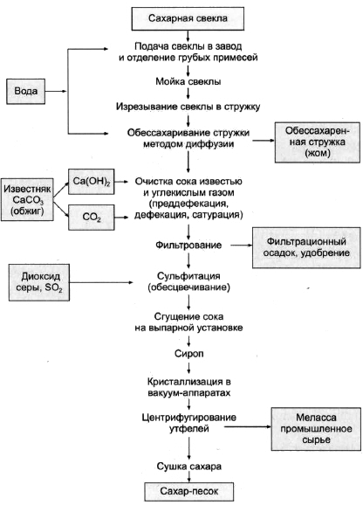
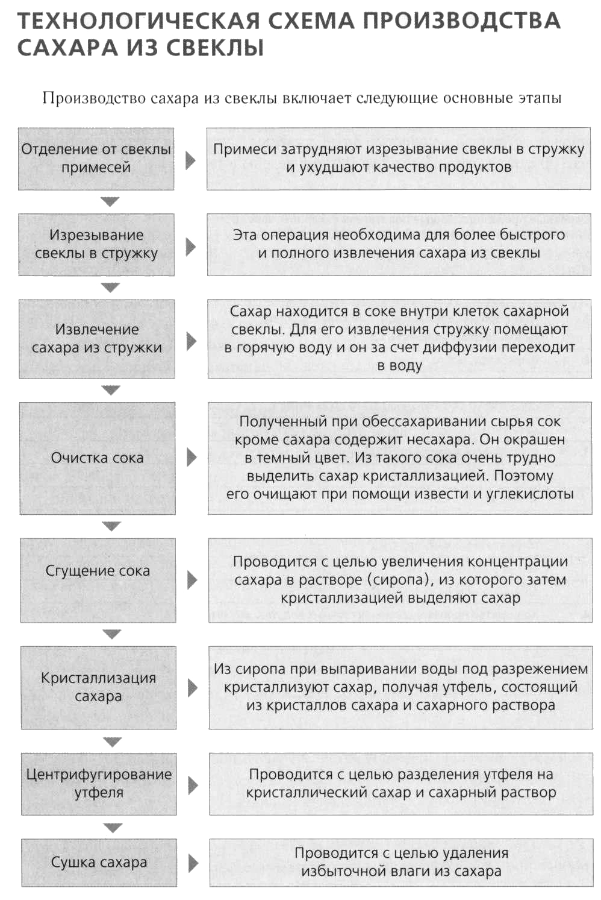

Сахар и организм

Как было сказано выше, сахар - быстрые углеводы. Углеводы - основной источник энергии в мышцах. Для образования мышечного "топлива" - гликогена - необходимо поступление в организм глюкозы за счет расщепления углеводов из пищи. Далее гликоген по мере необходимости превращается в ту же глюкозу и подпитывает не только мышечные клетки, но и мозг, печень.
Ученые провели независимое исследование, в результате которого выяснили следующий неоспоримый факт: вообще лишенный сахара человеческий организм долго не протянет. Сахар активизирует кровообращение в головном и спинном мозге, и в случае полного отказа от сахара могут наступить склеротические изменения. Также они обнаружили что, сахар предотвращает тромбозы.
Также глюкоза обеспечивает более половины энергетических затрат организма. Нормальная концентрация глюкозы в крови поддерживается на уровне 80-120 миллиграммов сахара в 100 миллилитрах (0,08~0,12 %). Глюкоза обладает способностью поддерживать барьерную функцию печени против токсических веществ, благодаря участию в образовании в печени так называемых парных серных и глюкуроновых кислот. Вот почему прием сахара внутрь или введение глюкозы в вену рекомендуется при некоторых заболеваниях печени, отравлениях.

Но несмотря на это у сахара есть недостатки.
Сахар вреден для зубов, поскольку бактерии, содержащиеся в полости рта человека, превращает его в кислоты, которые разрушают зубную эмаль и способствуют появлению кариеса.
Сахар сопутствует появлению диабета.
Диабет - эндокринно-обменное заболевание, связанное с недостатками инсулина или снижением его действия, в результате чего нарушаются все виды обмена веществ.
В происхождении диабета важную роль играет наследственность, другим важным фактором является систематическое переедание пищи с легкоусвояемыми углеводами (сахар). Постоянно повышенный уровень сахара в крови - основного раздражителя клеток островков поджелудочной железы, синтезирующих инсулин, может привести к их функциональному истощению.
При недостатке в организме инсулина или снижении его активности печень и мышцы теряют способность превращать поступающий сахар в гликоген. В результате этого ткани не усваивают сахар и не могут использовать его в качестве источника энергии, что ведет к повышению уровня сахара в крови
Сахар - весьма калорийный продукт. И из-за этого, если человек употребляет много сахара, он обедняет свой рацион белками, витаминами и минеральными веществами, которые очень важны для организма. И надо съесть что-то еще, что сопутствует увеличению жировой массы, так как сахар дает много энергии, а ненужная энергия отправляется в жиры.
Чрезмерное употребление сахара может привести к тому, что на коже раньше срока начнут появляться морщины, так как сахар откладывается про запас в коллагене кожного покрова, тем самым уменьшая его эластичность. Причина вторая, по которой сахар способствует старению - это то, что сахар способен притягивать и удерживать свободные радикалы, которые убивают наш организм изнутри.

Способы получения сахара
Все известные '"домашние" способы получения сахара имеют в своей основе предварительное получение из корнеплодов сока или сиропа, с последующим превращением их в твёрдый продукт, называемый сахаром.
Способы:
- прессование распаренной свёклы
- настаивание свёклы в тёплой воде
- комбинированный способ
При использовании любого из перечисленных трёх способов корнеплоды свёклы прежде всего нужно замочить в воде, чтобы они легче отмылись от земли. Затем очистить от корешков, промыть в большой посуде, можно помешивая палкой (при большом количестве свеклы). Если грязь осталась, то необходимо вручную вымыть каждый корнеплод.
Чистить или не чистить кожицу с корнеплодов перед варкой? Существует два мнения:
а) очищать от кожицы, поскольку она имеет горечь и содержит мало сахара.
б) не очищать от кожицы. Широко распространены рекомендации варить корнеплоды с кожицей, как картофель в мундирах, для того, чтобы сахаристые вещества не уходили в отвар.
Доказательств преимуществ варить с кожицей или без кожицы - нет.
1. Прессование распаренной свёклы.
Считается, что получение сока свёклы путём прессования распаренных корнеплодов позволяет получить самый лучший по качеству сахарный сироп. Распаривать корнеплод можно на пару в кастрюлях в продолжение 4-х часов. Главное условие - нужно постоянно следить, чтобы вода в кастрюле не выкипела. В деревнях свёклу распаривают в русской печи в плотно закрытом чугуне или в глиняном горшке. Ставят свёклу в слабо натопленную печь, обычно на ночь.
После распаривания в кастрюле (чугуне, горшке) остаётся сладкая тёмная жидкость, обладающая горьким привкусом. Использовать эту жидкость можно для приготовления браги, но сироп она никак не заменяет.
Распаренную свёклу пропускают через мясорубку, а полученную массу помещают в холщовый мешок и кладут под пресс, а при его отсутствии - под гнёт. Если свёкла достаточно хорошо распарена, то сок отделяется легко, а по внешнему виду - светлая жидкость, без мути.
Маленькая подробность: из горячей свёклы сок вытекает легче и бывает его больше.
2.Настаивание свеклы в тёплой воде.
При этом способе вымытые корнеплоды шинкуют на ломтики толщиной 2-3 мм и опускают в кастрюлю с кипящей водой. На каждый килограмм свёклы вам потребуется 1 литр воды. После того, как кастрюля будет полностью загружена свёклой, ее снимают с огня и корнеплоды настаиваются в горячей воде в течение 1 часа. Полученный сладкий сок процеживают через марлю, переливают в другую ёмкость с плоским дном и ставят на медленный огонь для его уваривания до густоты патоки. При уваривании будет образовываться пена, которую следует тщательно удалять.
Если сироп заготавливается впрок, то уваривать его нужно побольше, если же он сразу используется для приготовления различных изделий-то слабее. После уваривания сироп процеживается через марлю и ставится для отстаивания на 2-3 дня, после чего разливается в стеклянные банки и хранится как варенье.
3. Комбинированный способ.
Использование этого способа предполагает предварительное изготовление простого варочного аппарата, в основе которого лежит использование обыкновенного эмалированного бака с краном для питьевой воды. На дно такого бака укладывают решётку, для того, чтобы сахарная свёкла не имела прямого контакта с днищем. В подготовленный таким образом аппарат заливают воду в количестве 15% от объёма загружаемых корнеплодов (это 1/6 часть корнеплодов, или, иначе, 1,5 литра вода на 10 кг свёклы).
Варка свёклы производится на малом огне до тех пор, пока она не выделит часть сока. Затем свёкла из бака вынимается, мнется толкушкой и из полученной массы через два слоя ткани отжимается сок.
Полученный сок отфильтровывается, снова вливается в емкость и варится (выпаривается) на медленном огне, пока он не станет густым, как патока (или сметана). В процессе варки сок необходимо постоянно помешивать, чтобы избежать его подгорания.
К моменту готовности продукта, первоначальный объём сока уменьшится примерно в 3-4 раза.
Получение сахара из свеклы обыкновенной

Проанализировав способы получения сахара в домашних условиях, я выявил недостатки использования этих методов, примеряя их для себя.

прессование распаренной свёклы
Распарить свеклу на пару в течение 4-х часов, постоянно отслеживая уровень воды, очень сложно. Нужно потратить много времени, не отвлекаясь. Следить, чтобы не выкипело. Использовать русскую печь в городской квартире нельзя, ее там нет. Использовать духовку можно, но нужно иметь большую духовку и большой чугунок. В моей семье духовка шириной 45 см и есть только маленькие чугунки, куда свекла целиком не поместится, особенно крупная сахарная.
настаивание свёклы в тёплой воде
Нарезать сырую свеклу на маленькие кусочки сложнее физически, чем вареную. Нужен кухонный комбайн, или другое специальное устройство для резки. Также в этом способе используется большое количество воды и большую емкость для вымачивания свеклы. Что неудобно в моих домашних условиях.

комбинированный способ
В этом способе используется специальный варочный аппарат, который я не смогу сделать в моих домашних условиях.

В итоге я вывел свой метод по получению сахарного сиропа, который максимально простой, быстрый, и доступный в домашних условиях:
Корнеплоды сахарной свеклы очищаем от корешков и тщательно промываем. Кожицу не трогаем. Вымытую свеклу укладываем в кастрюлю с кипящей водой, чтобы процесс кипения не останавливался, огонь делаем больше. Так варим около часа. Вареную свеклу вынимаем, остужаем и снимаем кожицу. Кожица с вареной свеклы снимается легко, без труда.
Затем свеклу тщательно измельчаем, можно нарезать ее тонкими пластинками, можно потереть на терке. Свекла мягкая, и процесс измельчения не составит труда. Мелко нарезанную свеклу помещаем в хлопковое полотенце и ставим под пресс или под гнет.
Но так как у меня нет ни того, ни другого, я давил свеклу руками.
Сок собираем в эмалированную посуду.
Далее отжатую свеклу помещаем в посуду, в которой она варилась и заливаем теплой водой, в количестве равной половине объема свеклы, настаиваем 30-40 минут и перебрасывают в сито или дуршлаг. Сок опять собираем в ту же эмалированную посуду для отжимания сока. Затем свеклу возвращаем в полотенце и повторяем процесс отжима.
Полученный сок нагреваем и процеживаем сквозь марлю.
Отфильтрованный сок превращаем в сироп путем выпаривания в плоской посуде, постоянно помешиваем. Таким образом, мы получаем консистенцию схожую с жидкой патокой или медом.

Расчет себестоимости приготовленного сахара в домашних условиях

 | Наименование | Кол-во | Стоимость, руб
1 | Исходный продукт (сырье)
1.1 | Сахарная свекла | 1 кг | 26,7 руб  (400 руб 15 кг, цена в розницу договорная)
1.2 | Вода | 26 л | 0,56 руб  (тариф 1000 л = 21,35 руб)
1.3 | Газ | 1 куб.м | 6,16 руб  (тариф 1 куб.м = 6,16 руб)
2 | Работа 1ч = 182,93 руб  (МРОТ (минимальный размер оплаты труда) г.Москва - 17 561 руб.  До 16 лет максимальная рабочая неделя - 24 ч)
2.1 | Мойка | 0,5 ч | 91,47 руб
2.2 | Варка | 1 ч | 182,93 руб
2.3 | Чистка | 0,25 ч | 45,73 руб
2.4 | Терка | 0,25 ч | 45,73 руб
2.5 | Первый отжим | 0,5 ч | 91,47 руб
2.6 | Второй отжим | 0,5 ч | 91,47 руб
2.7 | Фильтрация | 0,2 ч | 36,59 руб
2.8 | Выпаривание | 2 ч | 365,86 руб
2.9 | Розлив | 0,2 ч | 36,59 руб
Итого |  | 250 гр патоки | 1021,26 руб
Стоимость 1 кг домашней сахарной патоки 4085,04 руб
Стоимость покупного сахара от 48,80 руб за 1 кг (м-н Утконос)

Вывод: как показал опыт, изготовление сахара в домашних условиях не имеет экономической выгоды. Но столь высокая стоимость конечного продукта обусловлена отсутствием опыта (долго по времени производилась работа со свеклой).
Повысить экономическую привлекательность (снизить себестоимость) домашнего сахара можно, если:
- Увеличить объемы производства, т.е. увеличить количества сырья и увеличить объемы конечного продукта. При этом, например стоимость газа не увеличивается.
- Тренироваться. При наработке навыков скорость операций возрастает в несколько раз. (А именно стоимость работ является наибольшей составляющей стоимости.)
- Если привлекать к изготовлению сахара взрослых, то их работа стоит дешевле.
- Можно совсем не считать стоимость работы, тогда домашний сахар будет не много дороже покупного.

Использованные источники:
Популярная медицинская энциклопедия. Гл. ред. Б.В.Петровский. В 1-м томе. Издательство «Советская энциклопедия», 1987—704 с. с илл., 30 л. илл.
http://www.hleb.net/ingred/410/410.html - cахарное производство
https://ru.wikipedia.org/wiki/Сахарная_свекла
http://gramota.ru/slovari/dic/?word=свекла&all=x
Э.Гроссе, Х.Вайсмантель, «Химия для любознательных»
http://diabetikum.ru/
http://kardioportal.ru/content/kakie-produkty-povyshayut-uroven-sahara-v-krovi

Содержание:

История сахара 1
Химические свойства сахара 4
Виды сахара 5
Свекла 7
Научная классификация сахарной свеклы 8
Применение сахара 9
Содержание сахара в разных продуктах 10
Производство 11
Сахар и организм 22
Способы получения сахара 23
Получения сахара из свеклы обыкновенной 25
Расчет себестоимости приготовленного сахара в домашних условиях 27
Использованные источники 29
Содержание 29

